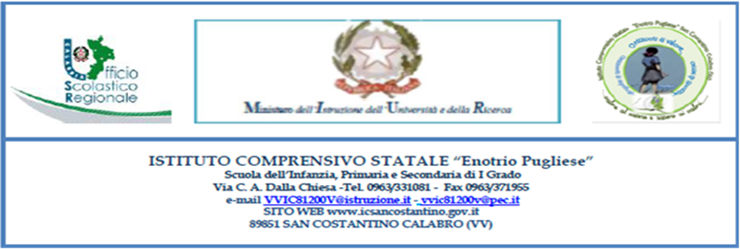

Il/la sottoscritto/a ………………………………………… genitore dell’alunno/a ………………………………………… della classe ………. , chiede che il/la proprio/a figlio/a possa partecipare al progetto Erasmus Plus “La mythologie et l’art” e dichiara di essere disponibile ad ospitare uno studente/ due studenti nel corso delle attività che si svolgeranno a San Costantino Calabro dal 24/10/2022 al 28/10/2022.

Ionadi, lì …………….. Firma

....................................................